Jak wydać 25 tysięcy na nowy samochód?
Od pewnego czasu zdaniem kierowców lepszy jest samochód używany z wyższej półki, niż samochód nowy niższej klasy i o niższym standardzie. Pamiętajmy jednak o tym, że każdy samochód używany niesie ze sobą tajemnicę, która często bywa niebezpieczna dla drugiego właściciela. Zawsze istnieją powody, dla których aktualny właściciel pozbywa się swojego auta.

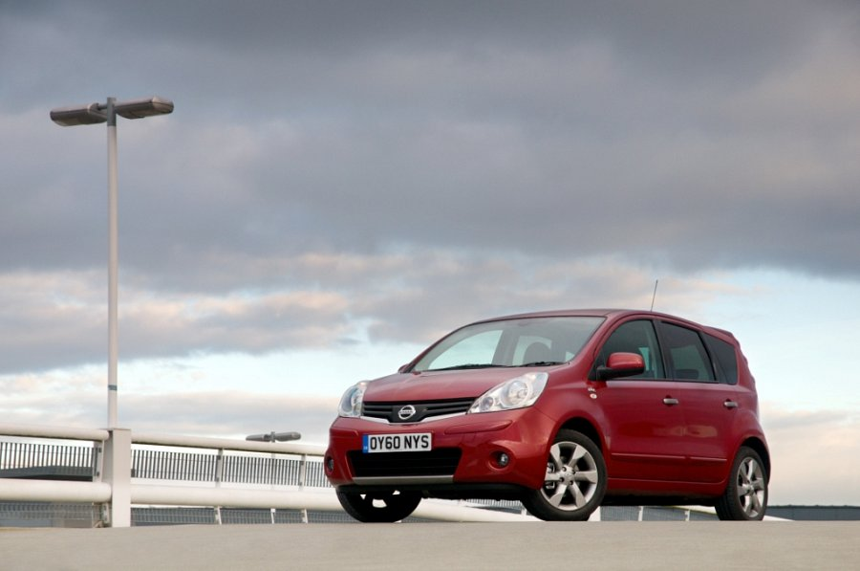

Poza finansowymi przesłankami nie widać żadnych powodów, dla których należy kupować auta używane. Ponadto, na rynku istnieją oferty, dzięki którym nowym samochodem wyjeżdżamy z salonu za niecałe 24 tysiące, czyli za pieniądze, które płacimy za samochód używany z wyższej półki. Trzeba być czujnym i wykorzystywać okazje, którymi obecnie dealerzy będą się prześcigać. W szczecińskim i koszalińskim Polmotorze, nowego Nissana Note mamy w rewelacyjnym kredycie 50:50 za niecałe 24 tysiące, a do tego rozszerzoną na 5 lat gwarancję.

Ryzyko kupna auta używanego najlepiej jednak oceniać samemu i na zdrowy rozsądek – jeśli ma się poczucie niepewności i obawy, jeżeli nie mamy wystarczającej wiedzy, to lepiej dać sobie spokój z zakupem niepewnego samochodu używanego.

Co może szwankować, a czego na pierwszy rzut oka nie widać?

„Właściciele pozbywają się swoich samochodów gdy gwarancja mija i okazuje się, że samochód ma tak bardzo skomplikowaną elektronikę, że generuje ona wysokie koszty naprawy, co wymaga odprowadzenia pojazdu do specjalistycznej stacji diagnostycznej” - mówi Jacek Stępień, kierownik serwisu Grupy Polmotor.

Wśród pojazdów oferowanych na rynku wtórnym przeważają wersje z silnikami wysokoprężnymi. Auta te sprawują się tym lepiej, im lepiej były traktowane przez dotychczasowych użytkowników, a o tym nie możemy wiedzieć nie znając poprzedniego właściciela. Innymi słowy - jeżeli ktoś nie oszczędzał turbodoładowanego diesla na zimnym silniku lub też gasił go zbyt szybko po intensywnej jeździe, możemy spodziewać się awarii turbosprężarki. Kłopoty mogą się zdarzyć także wtedy, kiedy nie przestrzega się interwałów wymiany olejów i filtrów. „Przykre niespodzianki się mnożą, a to tylko początek tego, co może skrywać używane auto”, mówi Jacek Stępień.

Oczywiście w nowszych kilkuletnich autach można skontrolować sposób dotychczasowego serwisowania za pomocą książki serwisowej, ale w sumie niemal wyłącznie w autach z rynku rodzimego. To ogranicza nam wybór. Na domiar złego, auta z importu mają często zaniżony przebieg, choć nie można tego wykluczyć też przy autach z naszego rynku. Ma to wbrew pozorom duże znaczenie, bo każdy element silnika jest obliczony na konkretną liczbę kilometrów. Im większy przebieg, którego nie możemy być pewni przy zakupie używanego auta, tym większa szansa na awarię.

Im starsze auto tym większe ryzyko

Może starsze są mniej skomplikowane technologicznie, ale posiadają przypadłości, które również wygenerują niemałe koszty po zakupie. Przede wszystkim nie ma takiego auta, które w tym wypadku mogłoby się pochwalić małym przebiegiem. Wyeksploatowanie jest więc największym problemem, a zużyte części to elementy, które zaraz się popsują i będą wymagały wymiany.

Dodatkowo stare auta mają słabe zabezpieczenie antykorozyjne i są często powypadkowe (co sprzedający stara się ukryć). Jeśli dotychczasowy właściciel mówi, że do tej pory nie wymienił żadnej części, to albo koszt takiej wymiany jest zaporowy, albo mu się to po prostu nie opłacało i woli się auta pozbyć.

Jak wydać 25 tysięcy na nowy samochód?

Przede wszystkim wykorzystujemy oferty, którymi rynek dzisiaj będzie się prześcigał. Ilość samochodów jest tak duża, że ceny nowych modeli będą malały i klient powinien dobrze słuchać i kupować okazje, takie właśnie jak propozycja Nissan Polmotor. Dodatkowo trzeba zwracać uwagę na przedłużony czas gwarancji, który w tej ofercie został powiększony do 5-ciu lat – to niemało, w przypadku gdy producenci liczą, że kierowcy będą zmieniać auta co 3-5 lat, a gwarancja z reguły obejmuje pierwsze 2 lata użytkowania.

Gdy stajemy się pierwszym właścicielem samochodu mamy tą pewność, że samochód nie posiada żadnych uszkodzeń i tajemniczych, przykrych niespodzianek. Auto dopasowuje się do nas, do naszego stylu jazdy i naszych przyzwyczajeń prowadzenia. Otrzymujemy wieloletnią gwarancję, a teraz nawet 5-letnią na wybrane modele Nissana. Dodatkowo wybierając w salonie nowy model, możemy skompletować jego wyposażenie, wybrać kolor karoserii i interesujące nas opcje dodatkowe.

Dlaczego więc mamy ryzykować, gdy możemy wyjechać z salonu nowym autem za cenę używanego?

Nowy samochód w salonach Polmotor, o wymarzonym standardzie, gdzie nie tylko mamy upragniony kolor lakieru, ale wybieramy upragniony komfort jazdy. Dlatego nie należy długo się zastanawiać i trzeba łapać okazję, która realizuje nasze marzenia o posiadaniu nowego, wyjątkowego auta.

